**生産技術　電池の接続方法・内部抵抗**

氏名

＜電池の接続方法＞

* **２種類あるお**

1. 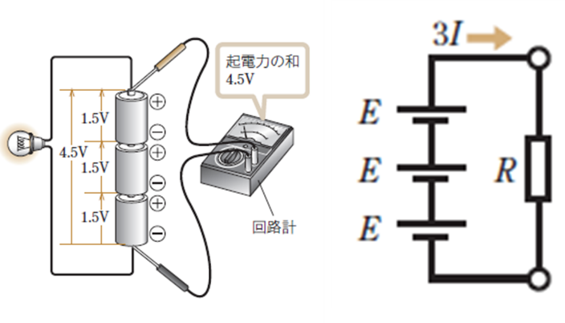

**＜特徴＞**

**・**

**・**

**・**

1. 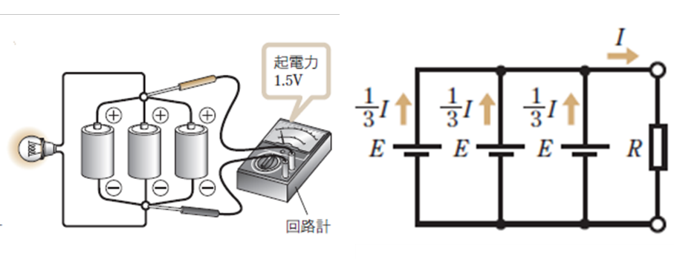

**＜特徴＞**

**・**

**・**

**・**

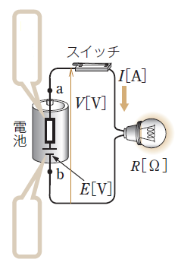**＜電池の内部抵抗＞**

* **電池の中にも抵抗がある。**

**→**

* **本来の電圧**

**→**

* **ab間の電圧**

**→**

**＜練習問題＞**

* **起電力9 V，内部抵抗0.1Ωの電池に抵抗を接続したとき，0.2Aの電流が流れた。このときの電池の端子電圧はいくらか。**